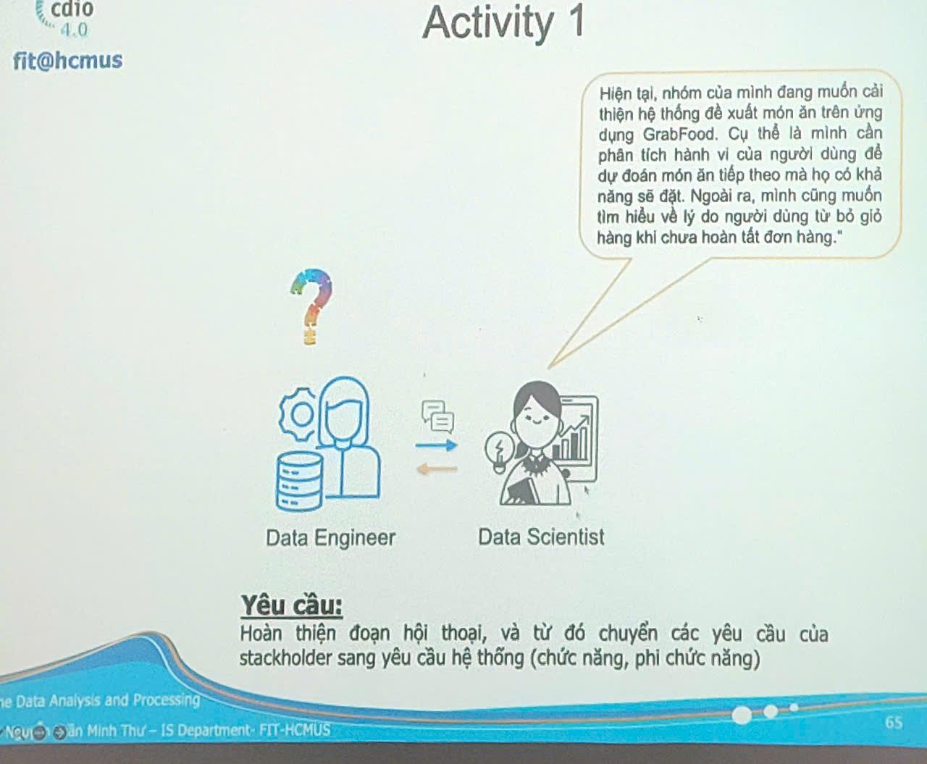

Mục tiêu: Data Scientist sẽ trình bày yêu cầu về phân tích dữ liệu, còn Data Engineer sẽ đặt câu hỏi để làm rõ các yêu cầu này.

1. **Cuộc hội thoại:**

**DS**: "Chúng mình muốn cải thiện hệ thống đề xuất món ăn trên GrabFood. Cụ thể, chúng mình cần *phân tích hành vi của người dùng để dự đoán món ăn tiếp theo* mà họ có khả năng đặt. Ngoài ra, chúng mình cũng muốn hiểu lý *do tại sao người dùng từ bỏ giỏ hàng khi chưa hoàn tất đơn hàng*."

| **DE** | **DS** |
| --- | --- |
| **Hỏi**: Vậy bạn có thể cho mình biết những thông tin nào mà bạn nghĩ là cần thiết để phân tích hành vi của người dùng? |  |
|  | **Trả lời:** Mình nghĩ rằng các yếu tố quan trọng có thể bao gồm:   * *Lịch sử đặt món của người dùng* * *Danh mục các món ăn đã xem* * *Các món ăn họ đã xem nhưng chưa đặt* * *Giờ giấc mà họ thường xuyên đặt món ăn* * *Vị trí của họ khi đặt hàng* * *Các chương trình giảm giá hoặc ưu đãi có ảnh hưởng đến quyết định đặt món hay không* |
| **Hỏi**: Trong yếu tố danh mục các món ăn đã xem, bạn muốn *hệ thống dự đoán món ăn tiếp theo ở mức nào*? Gợi ý một món cụ thể hay chỉ cần gợi ý theo danh mục, chẳng hạn như 'đồ nướng' hoặc 'cơm văn phòng'? |  |
|  | **Trả lời:** Tùy trường hợp, nhưng mình nghĩ nên kết hợp cả hai. Ví dụ, nếu người dùng có xu hướng đặt món gà rán, hệ thống có thể đề xuất gà rán từ một nhà hàng khác hoặc món ăn khác trong danh mục 'gà'. Nhưng nếu họ thường đặt đúng một món cố định, thì nên gợi ý chính món đó trước. |
| **Hỏi:** Ngoài ra, bạn có mong muốn hệ thống phản hồi nhanh như thế nào khi cung cấp đề xuất món ăn? Vì nếu lượng dữ liệu lớn, chúng ta sẽ cần giải pháp tối ưu về hiệu suất. |  |
|  | **Trả lời:** Đúng, *hệ thống cần phản hồi nhanh*, tránh làm gián đoạn trải nghiệm người dùng. Chúng mình muốn đảm bảo rằng các gợi ý món ăn xuất hiện ngay lập tức sau khi người dùng mở ứng dụng hoặc tìm kiếm món ăn. |
| **Hỏi:** Ngoài ra, nếu *nhiều người dùng có hành vi đặt hàng tương tự nhau, bạn nghĩ rằng hệ thống có nên đề xuất món ăn dựa trên xu hướng của nhóm* đó không? |  |
|  | **Trả lời:** Cá nhân hóa vẫn là ưu tiên hàng đầu, nhưng nếu một nhóm người dùng có hành vi đặt hàng tương tự nhau, hệ thống có thể đề xuất món ăn dựa trên những gì người khác trong nhóm đã đặt. |
| **Hỏi:** *Có kịch bản sử dụng cụ thể nào không?* Ví dụ: hiển thị món ăn gợi ý trên trang chủ, hoặc đề xuất trong giỏ hàng? |  |
|  | **Trả lời:** Mình nghĩ hệ thống có thể hiển thị món gợi ý ngay trên trang chủ, trong giỏ hàng hoặc khi người dùng tìm kiếm. Ngoài ra, nếu người dùng thêm món vào giỏ hàng nhưng chưa hoàn tất đơn, có thể hiển thị thêm gợi ý giúp họ quyết định nhanh hơn. |
| **Hỏi:** Ngoài ra, về việc tương tác của người dùng với ứng dụng, chúng ta chỉ cần lưu lượt click hay cần theo dõi cả thời gian người dùng dành cho từng trang |  |
|  | **Trả lời:** Chúng ta cần *theo dõi chi tiết từng bước của người dùng*, từ việc họ mở ứng dụng, tìm kiếm món ăn, xem chi tiết món, thêm vào giỏ hàng, cho đến khi họ rời đi mà không hoàn tất đơn hàng. Ví dụ, nếu người dùng dừng lại lâu trên trang chi tiết món ăn nhưng không đặt hàng, có thể họ đang do dự. Nếu họ lướt qua nhanh, có thể món đó không thu hút họ. Những thông tin này có thể giúp tối ưu hóa hệ thống đề xuất. |
| **Hỏi:** Có nên sử *dụng dữ liệu bên ngoài như thời tiết, sự kiện đặc biệt để cải thiện mô hình không*? |  |
|  | **Trả lời**: Chắc chắn rồi! Nếu trời mưa, có thể gợi ý các món lẩu, món ăn nóng. Nếu có sự kiện bóng đá, có thể gợi ý combo gà rán và bia. Những yếu tố này có thể giúp hệ thống đề xuất thông minh hơn. |
| **Trả lời:** Mình sẽ thiết kế hệ thống có khả năng thu thập và phân tích các yếu tố đó. Khi có dữ liệu, mình sẽ tối ưu hiệu suất xử lý để đảm bảo tốc độ phản hồi nhanh mà vẫn giữ được tính chính xác. |  |
|  | **Trả lời:** Tuyệt! Khi có dữ liệu phản hồi, mình sẽ kết hợp với phân tích hành vi để tối ưu hệ thống đề xuất món ăn. |
| **Hỏi:** Còn về trường hợp khách hàng đã thêm món vào giỏ hàng nhưng không hoàn tất đơn hàng thì sao? |  |
|  | **Trả lời:** Có thể là nhiều lý do như phí vận chuyển cao quá, thời gian giao hàng lâu, hoặc có thể họ chỉ đang so sánh giá thôi.  Chúng ta nên chú ý về các yếu tố như : *thời điểm họ bỏ vào giỏ* - có phải khi thấy tổng giá tiền cuối cùng không hoặc khi họ thấy *thời gian giao hàng dự kiến* bằng việc ước tính thời gian người dùng dừng màn hình tại thanh toán và thông tin giao hàng. Mình cũng nghĩ chúng ta nên *so sánh giỏ hàng bị bỏ với đơn hàng thành công* để lý do. |
| **Hỏi:** Mình sẽ thu thập hết các thông tin đó. Nhưng ngoài việc hiểu lý do, chúng ta cần đề xuất giải pháp để giảm tỷ lệ bỏ giỏ hàng. Cậu có ý tưởng gì không? |  |
|  | **Trả lời:** Nếu phí vận chuyển là vấn đề, chúng ta có thể *đề xuất hệ thống đề nghị món ăn từ các nhà hàng gần hơn. Hoặc đề xuất combo món ăn giúp người dùng tiết kiệm hơn*. Hoặc nếu thời gian giao hàng là vấn đề, chúng ta có thể xây dựng tính năng đặt trước cho các đơn hàng lớn. |
| **Trả lời:** Hay đấy! Mình cũng muốn xem xét tâm lý người dùng. Có thể họ chỉ đang lưu món ăn để xem sau, nhưng giỏ hàng không phải nơi phù hợp. Chúng ta có thể *đề xuất tính năng "yêu thích" riêng cho món ăn.* |  |
|  | **Trả lời:** Mình cũng nghĩ chúng ta nên *phân tích thời gian người dùng suy nghĩ trước khi bỏ giỏ hàng*. Nếu họ dành quá nhiều thời gian ở màn hình thanh toán, có thể họ đang do dự về giá. Chúng ta có thể đề xuất phiếu giảm giá đúng lúc. Nếu họ thường bỏ giỏ hàng khi đặt từ một nhà hàng cụ thể nhưng lại hoàn tất đơn từ nhà hàng khác, có thể có vấn đề với nhà hàng đó. |
| **Hỏi:** Ngoài ra, mình nghĩ chúng ta cũng nên thu thập *phản hồi trực tiếp từ người dùng* để hiểu rõ hơn lý do họ bỏ giỏ hàng. Một khảo sát ngắn trong ứng dụng có thể giúp ích. |  |
|  | **Trả lời:** Ừ, chúng ta có thể hiển thị khảo sát nhanh khi người dùng rời khỏi trang thanh toán mà chưa hoàn tất đơn hàng. |
| **Trả lời:**  Chính xác! Một số câu hỏi có thể là:   * Bạn có gặp khó khăn gì khi đặt hàng không? * Phí vận chuyển có ảnh hưởng đến quyết định đặt hàng của bạn không? * Thời gian giao hàng có đáp ứng mong đợi của bạn không? |  |
|  | **Trả lời:** Nghe hợp lý đó. Nhưng *khảo sát không nên làm phiền người dùng quá nhiều*. Có thể chỉ hiển thị một số câu hỏi ngắn gọn với các lựa chọn dễ chọn. |
| **Trả lời:** Đồng ý! Chúng ta cũng có thể thử nghiệm A/B để xem phương pháp nào hiệu quả hơn: hiển thị khảo sát trực tiếp hay gửi email hỏi thăm sau. |  |
|  | **Trả lời:** Ngoài khảo sát, *chúng ta có thể dùng dữ liệu từ các đánh giá nhà hàng*. Nếu nhiều người than phiền về thời gian giao hàng của một nhà hàng cụ thể, chúng ta có thể cân nhắc giảm đề xuất từ nhà hàng đó. |
| **Hỏi:** Hay đấy! Mình sẽ thiết kế hệ thống có khả năng thu thập và phân tích phản hồi này.  Nhưng vì hệ thống sẽ thu thập nhiều dữ liệu cá nhân của người dùng, chúng ta cần có cơ chế bảo mật phù hợp. Bạn có yêu cầu gì về *bảo mật* không? |  |
|  | **Trả lời:** Chắc chắn rồi. Chúng mình muốn đảm bảo rằng dữ liệu hành vi người dùng được bảo mật tốt, không bị lộ ra ngoài. Ngoài ra, khi thu thập thông tin cá nhân, chúng ta *cần tuân thủ các chính sách quyền riêng tư* như ẩn danh hóa dữ liệu hoặc chỉ sử dụng cho mục đích đề xuất mà không tiết lộ thông tin cá nhân cụ thể. |
| **Trả lời:** Hiểu rồi. Mình sẽ đề xuất một kiến trúc hệ thống có khả năng xử lý dữ liệu lớn, đảm bảo phản hồi nhanh mà vẫn duy trì tính bảo mật. Mình cũng sẽ thiết kế hệ thống sao cho có thể mở rộng, để ngay cả khi số lượng người dùng tăng mạnh thì hiệu suất vẫn ổn định. |  |
|  | **Trả lời:** Tuyệt vời! Vậy mình sẽ đợi bản thiết kế từ bạn! |

**II. Tóm tắt cuộc hội thoại:**

* Yêu cầu chức năng:

1. Phân tích hành vi người dùng:
   * Ghi nhận lịch sử đặt món, danh mục món đã xem, món đã thêm vào giỏ nhưng chưa đặt.
   * Theo dõi giờ giấc đặt món, vị trí đặt hàng.
   * Theo dõi tác động của các chương trình khuyến mãi đến quyết định đặt món.
2. Hệ thống đề xuất món ăn dựa trên hành vi người dùng:
   * Đề xuất món ăn từ các nhà hàng gần hơn nếu phí vận chuyển cao.
   * Đề xuất món ăn theo danh mục hoặc món ăn cụ thể.
   * Hiển thị gợi ý món ăn gợi ý trên trang chủ, giỏ hàng, trang tìm kiếm.
   * Đề xuất dựa trên hành vi cá nhân và nhóm người dùng có hành vi tương tự.
3. Theo dõi và phân tích hành vi trên giao diện:
   * Lưu lượt click vào món ăn
   * Ghi nhận thời gian người dùng dành cho từng trang/ món ăn
   * Phân tích lý do người dùng rời khỏi trang mà không đặt hàng.
4. Phân tích hành vi từ bỏ giỏ hàng:
   * Xác định các yếu tố khiến người dùng bỏ giỏ (phí vận chuyển cao, thời gian giao hàng lâu, so sánh giá...).
   * Theo dõi món cuối cùng họ xem trước khi rời khỏi ứng dụng.
   * Xác định nguyên nhân tiềm ẩn (giá cả, thời gian giao hàng, thay đổi ý định, ưu đãi hấp dẫn hơn).
   * So sánh giỏ hàng bị bỏ với đơn hàng thành công để tìm nguyên nhân.
5. Xây dựng cơ chế giảm tỷ lệ từ bỏ giỏ hàng:
   * Gợi ý món ăn từ nhà hàng gần hơn nếu phí vận chuyển cao.
   * Đề xuất combo giúp tiết kiệm chi phí.
   * Xây dựng tính năng đặt trước cho đơn hàng lớn.
   * Tạo danh sách "yêu thích" riêng thay vì để người dùng lưu món trong giỏ hàng.
   * Phân tích và đề xuất ưu đãi phù hợp nếu giỏ hàng bị bỏ do giá cao.
   * Tối ưu thời gian giao hàng để giữ chân khách.
6. Thu thập phản hồi từ người dùng:

* Hiển thị khảo sát khi người dùng rời khỏi trang thanh toán.
* Hỏi về phí vận chuyển, thời gian giao hàng, hoặc lý do không hoàn tất đơn hàng.

1. Cải thiện đề xuất dựa trên dữ liệu bên ngoài:

* Sử dụng dữ liệu thời tiết (ví dụ: trời mưa gợi ý lẩu, súp nóng).
* Dựa vào sự kiện đặc biệt (ví dụ: trận bóng đá gợi ý gà rán, bia).
* Yêu cầu phi chức năng:

**Hiệu suất cao**:

* + Đề xuất món ăn phải hiển thị ngay lập tức khi người dùng mở ứng dụng hoặc tìm kiếm món ăn.
  + Thời gian phản hồi của hệ thống phải đủ nhanh để không gây gián đoạn trải nghiệm.

**Khả năng mở rộng**:

* + Hỗ trợ số lượng lớn người dùng mà không ảnh hưởng đến hiệu suất.
  + Kiến trúc linh hoạt để hỗ trợ nhiều thuật toán học máy phân tích hành vi.

**Bảo mật dữ liệu**

* + Dữ liệu hành vi người dùng được bảo mật, không rò rỉ ra bên ngoài.
  + Tuân thủ các chính sách quyền riêng tư, sử dụng phương pháp ẩn danh hóa dữ liệu.
  + Chỉ thu thập và sử dụng dữ liệu trong phạm vi cần thiết cho mục đích phân tích và đề xuất.

**Tính chính xác**: Đề xuất món ăn phải có độ chính xác cao, tránh gây khó chịu cho người dùng.

**Khả năng sử dụng:** Giao diện gợi ý món ăn phải trực quan và dễ sử dụng, dễ tiếp cận với người mới sử dụng

**A/B Testing:**

* Thử nghiệm nhiều phương pháp để xem cách nào giúp tăng tỷ lệ hoàn tất đơn hàng.
* So sánh hiệu quả giữa hiển thị khảo sát ngay lập tức hoặc gửi email sau.

**III. Ghi chú những điểm chính trong quá trình thảo luận**

📌 **Dữ liệu quan trọng**: Lịch sử đặt hàng, món đã xem, giờ giấc đặt hàng, vị trí, ưu đãi tác động.  
📌 **Phân nhóm người dùng**: Dựa trên hành vi đặt hàng để cải thiện đề xuất.  
📌 **Từ bỏ giỏ hàng**: Do giá cả, thời gian giao hàng, thay đổi ý định, ưu đãi khác hấp dẫn hơn.  
📌 **Hướng xử lý**: Ghi nhận dữ liệu, phân tích nguyên nhân, cải thiện bằng ưu đãi, nhắc nhở, tối ưu giao hàng.